LES PASSEJAÏRES DE VARILHES FICHE ITINÉRAIRE
VARILHES 125
Commune de départ et dénomination de l’itinéraire :
- Vira – Parking de la salle des fêtes - Boucle de Vira par Galage et Engraviès

Date, animateur(trice), nombre de participants (éventuel) :
- 21.11.2009 – L. Ader
- 13.11.2010 – L. Ader
- 18.02.2012 – M. Abadie et G. Clanet
- 18.08.2018 – Jean Gaillard – 6 participants (Photos)
- 30.09.2020 – M. Morvan – 32 participants

L’itinéraire est décrit sur les supports suivants :
- Carte des itinéraires de randonnée sur le site de la mairie de Vira (https://c003013b-a-62cb3a1a-s-sites.googlegroups.com/site/viraariege/informations-pratiques-et-liens-utiles/les-sentiers-sur-vira/PDRetsentiers.jpg)

Classification, durée du parcours, dénivelé positif, distance, durée :
- Promeneur - 3h00 - 270 m - 9 km – ½ journée Indice d’effort : 37

Balisage : Pas de balisage au départ, Panneaux directionnels marqués "Terre de Fraternité – Terra de Germanor" à partir du point côté 441 sur la crête au-dessus d’En Bayourt (km 1,7), vieux balisage jaune "rare" d’Engraviès à Vira (tracé de l’ancien PDRE).

Particularité(s) :
- Partie de l’itinéraire balisée sous "Terre de Fraternité – Terra de Germanor"

Site ou point remarquable :
- Balcons sur le Mont Thuriège, d’autres sommets du Plantaurel, le Massif de Tabe et la haute chaîne en première partie de l’itinéraire.
- Rencontre avec le vignoble des coteaux d’Engraviès à En Bayourt (km 3,5)
- Le calvaire un peu à l’écart du chemin, à gauche avant d’arriver à Engraviès

Trace GPS : Oui
Distance entre la gare de Varilhes et le lieu de départ : 18 km par route de Mirepoix (Recommandé).

Observation(s) :
- Une version plus courte de cette boucle, évitant la montée sur les coteaux en première partie de parcours, est décrite sur la fiche Varilhes n° 128.

"Cette fiche participe à la constitution d'une mémoire des itinéraires proposés par les animateurs du club. Eux seuls y ont accès. Ils s'engagent à ne pas la diffuser en dehors du club."
Date de la dernière mise à jour : 18 décembre 2021
La carte
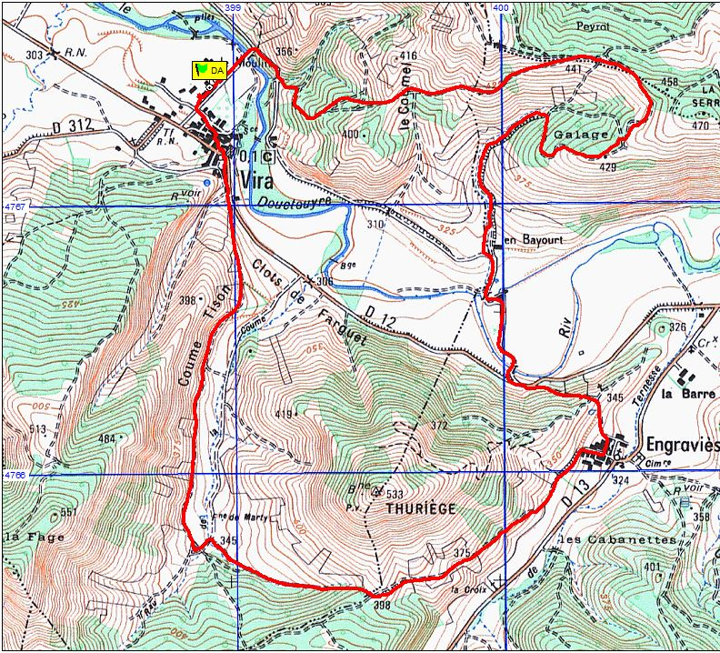
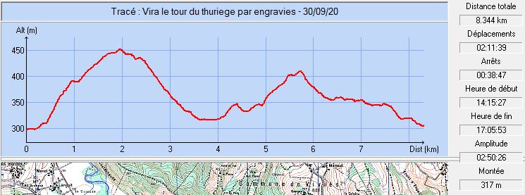
Août 2018 : Montée vers Le Coumel et Galage
Août 2018 : Une belle signalétique

